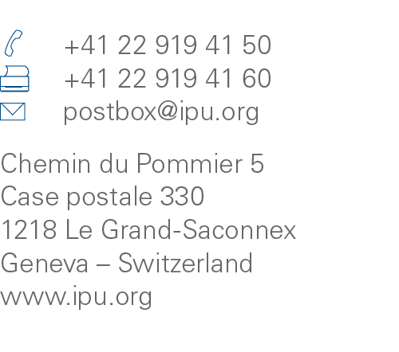

Datos sobre las personas que ocupan la presidencia de los comités

Parte de los datos recopilados y publicados en la base de datos de la UIP Parline contribuye a la supervisión mundial de los Objetivos de Desarrollo Sostenible (ODS). En concreto, las metas 5.5 y 16.7 de los ODS se centran en la función esencial del parlamento en la tarea de fomentar la adopción en todos los niveles de decisiones inclusivas, participativas y representativas que respondan a las necesidades.

A partir de los datos actualizados proporcionados a través de New Parline, la UIP informa anualmente ante las Naciones Unidas datos sobre el sexo y la edad de las personas que ocupan la Presidencia, sobre los parlamentarios y parlamentarias y sobre las presidencias de los comités de defensa, finanzas, relaciones exteriores, igualdad entre los géneros y derechos humanos.

Este ejercicio de presentación de informes forma parte integrante de la supervisión de los avances hacia la Agenda 2030 para el Desarrollo Sostenible, y permite verificar la representación de las mujeres y los jóvenes en los puestos de toma de decisiones del parlamento.

Acerca de su Parlamento

PAÍS:
Cámara: | ☐ Cámara baja / Unicameral  ☐ Cámara alta
Nombre de la persona que responde a este cuestionario:
¿Es Corresponsal Parline? | ☐ Sí ☐ No
Título profesional:
Correo electrónico:
Teléfono:
Fecha:

Información sobre el presidente o la presidenta de los siguientes comités parlamentarios
- Marque "No aplicable" si uno o más de los comités mencionados no existe.
- Elija y proporcione la información correspondiente a la persona que ocupe la presidencia del comité cuyo mandato principal sea el del ámbito mencionado.
- Si la presidencia de un comité es compartida por dos personas, le rogamos que proporcione la información relativa al primer presidente o presidenta de la mesa, y el mismo conjunto de datos para el segundo presidente o presidenta en la sección de notas.
- Si un comité ostenta varias carteras (por ejemplo, un Comité de Defensa y Asuntos Exteriores), indique el nombre del comité en la sección de notas.
- Para los parlamentos bicamerales: rellene la tabla que aparece a continuación para la primera cámara, y utilice la tabla de la siguiente página para la otra cámara. Especifique también si alguno de los comités mencionados es mixto o conjunto.
Comité | Nombre de la persona que ocupa la presidencia del comité  (Nombre y apellido) | Fecha de nacimiento  (DD/MM/AAAA) | Sexo  (Masculino o femenino) | Afiliación política  (Partido mayoritario, partido opositor o independiente) | ¿Es la misma persona que ya ocupó la presidencia de ese mismo comité durante la asamblea legislativa anterior? | ¿Es mixto o conjunto? (Solo para los parlamentos bicamerales) | No aplicable
Relaciones Exteriores |  |  | ☐ Masculino  ☐ Femenino | ☐ Mayoría  ☐ Oposición  ☐ Independientes | ☐ Sí  ☐ No | ☐ | ☐ N/A
Defensa |  |  | ☐ Masculino  ☐ Femenino | ☐ Mayoría  ☐ Oposición  ☐ Independientes | ☐ Sí  ☐ No | ☐ | ☐ N/A
Finanzas |  |  | ☐ Masculino  ☐ Femenino | ☐ Mayoría  ☐ Oposición  ☐ Independientes | ☐ Sí  ☐ No | ☐ | ☐ N/A
Derechos humanos |  |  | ☐ Masculino  ☐ Femenino | ☐ Mayoría  ☐ Oposición  ☐ Independientes | ☐ Sí  ☐ No | ☐ | ☐ N/A
Igualdad entre los géneros |  |  | ☐ Masculino  ☐ Femenino | ☐ Mayoría  ☐ Oposición  ☐ Independientes | ☐ Sí  ☐ No | ☐ | ☐ N/A

Notas:
***** SOLO PARA LOS PARLAMENTOS BICAMERALES *****

Segunda cámara: | ☐ Cámara baja / Unicameral ☐ Cámara alta

Información sobre el presidente o la presidenta de los siguientes comités parlamentarios
- Marque "No aplicable" si uno o más de los comités mencionados no existe.
- Elija y proporcione la información correspondiente a la persona que ocupe la presidencia del comité cuyo mandato principal sea el del ámbito mencionado.
- Si la presidencia de un comité es compartida por dos personas, le rogamos que proporcione la información relativa al primer presidente o presidenta de la mesa, y el mismo conjunto de datos para el segundo presidente o presidenta en la sección de notas.
- Si un comité ostenta varias carteras (por ejemplo, un Comité de Defensa y Asuntos Exteriores), indique el nombre del comité en la sección de notas.
Comité | Nombre de la persona que ocupa la presidencia del comité  (Nombre y apellido) | Fecha de nacimiento  (DD/MM/AAAA) | Sexo  (Masculino o femenino) | Afiliación política  (Partido mayoritario, partido opositor o independiente) | ¿Es la misma persona que ya ocupó la presidencia de ese mismo comité durante la asamblea legislativa anterior? | ¿Es mixto o conjunto? (Solo para los parlamentos bicamerales) | No aplicable
Relaciones Exteriores |  |  | ☐ Masculino  ☐ Femenino | ☐ Mayoría  ☐ Oposición  ☐ Independientes | ☐ Sí  ☐ No | ☐ | ☐ N/A
Defensa |  |  | ☐ Masculino  ☐ Femenino | ☐ Mayoría  ☐ Oposición  ☐ Independientes | ☐ Sí  ☐ No | ☐ | ☐ N/A
Finanzas |  |  | ☐ Masculino  ☐ Femenino | ☐ Mayoría  ☐ Oposición  ☐ Independientes | ☐ Sí  ☐ No | ☐ | ☐ N/A
Derechos humanos |  |  | ☐ Masculino  ☐ Femenino | ☐ Mayoría  ☐ Oposición  ☐ Independientes | ☐ Sí  ☐ No | ☐ | ☐ N/A
Igualdad entre los géneros |  |  | ☐ Masculino  ☐ Femenino | ☐ Mayoría  ☐ Oposición  ☐ Independientes | ☐ Sí  ☐ No | ☐ | ☐ N/A

Notas:

